**Laporan Progres Projek**

“APLIKASI PENDAFTARAN SIDANG TUGAS AKHIR TAHAP 2”

**01/20/2025**

Kelompok 4

Nama Anggota :

1. Muhammad Fazrie Isa
2. Nur Esa Amelia

Progress Tanggal 20 Januari 2025

1. Kami menggabungkan staff keuangan dengan staff akademik menjadi staff

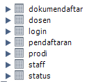

1. Serta memisahkan table status approve menjadi table itu sendiri disebut status
2. Tampilan Login dengan desain yang memadai

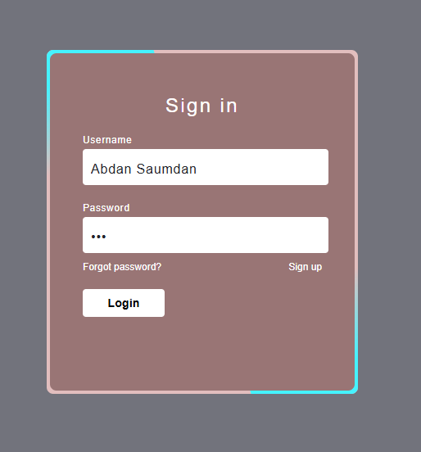

1. Tampilan Notifikasi Setelah Login

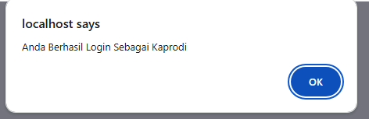

1. Tampilan Pendaftaran

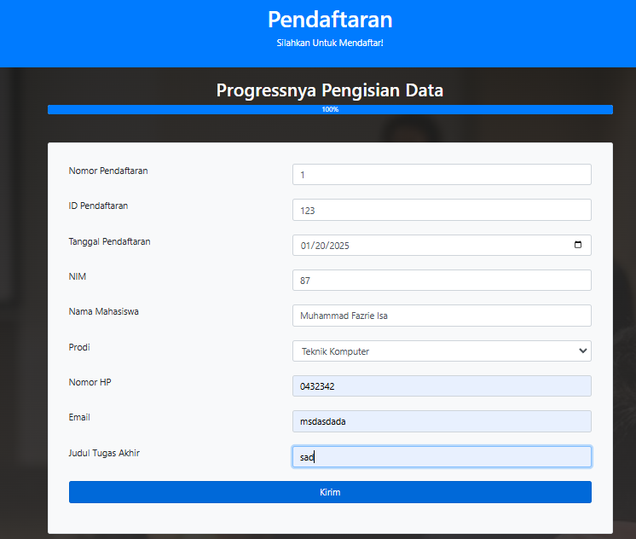

Dengan Progress Bar Pengisian Data, Ketika hal diisi akan bertambah progressnya

1. Tampilan Daftar Pendaftaran

